Περιγραφή της έκθεσης

Η Super Market, Mini Market και Περίπτερο έρχεται με την 4^{η} διοργάνωση της 23-25 Οκτωβρίου 2015 να παρουσιάσει για ακόμα μια χρονιά την αγορά λιανικής πώλησης τροφίμων, ζαχαρωδών, καπνικών, ποτών, προϊόντων ευρείας κατανάλωσης και non-food, στην Ελλάδα.
Μέσα από τις 3 προηγούμενες διοργανώσεις της η έκθεση έχει δημιουργήσει ένα βασικό πυρήνα επισκεπτών, που αποτελείται από ένα μεγάλο αριθμό super market, mini market, περιπτέρων, καταστημάτων ψιλικών και άλλων σημείων λιανικής αλλά και από ένα μεγάλο αριθμό διανομέων από όλη την Ελλάδα, που επισκέπτονται σταθερά την εξειδικευμένη έκθεση για τον κλάδο τους.
Η Super Market, Mini Market και Περίπτερο έχει αποδείξει ότι αποτελεί πλέον για όλους αυτούς ένα σημαντικό κανάλι επικοινωνίας και διανομής αλλά και ένα εργαλείο προβολής και προώθησης με αποδεδειγμένα εμπορικά αποτελέσματα για τις εταιρείες που συμμετέχουν.

Οι εταιρείες που συμμετέχουν στην έκθεση δραστηριοποιούνται
στην παραγωγή, εισαγωγή και διανομή προϊόντων όπως:
- Τρόφιμα
- Γαλακτοκομικά/Τυροκομικά
- Παραδοσιακά προϊόντα
- Ποτά - Αναψυκτικά
- Ζαχαρώδη
- Προϊόντα Ευρείας Κατανάλωσης (FMCGs)
- Καπνικά
- Προϊόντα ιδιωτικής ετικέτας
- Συστήματα και λύσεις πληροφορικής
- Τηλεπικοινωνίες
- Τύπος
- Άλλα

Η διοργάνωση του 2014

Η αγορά της λιανικής έδωσε δυναμικό παρών και στην 3η Super Market, Mini Market & Περίπτερο, που διοργανώθηκε 3, 4 και 5 Οκτωβρίου 2014 καθώς κορυφαίες εταιρείες της αγοράς, παρουσίασαν μεγάλο εύρος προϊόντων στο λιανεμπόριο.
Οι χιλιάδες επισκέπτες από τον κλάδο της οργανωμένης και παραδοσιακής λιανικής που επισκέφθηκαν την τρίτη διοργάνωση βρήκαν συγκεντρωμένες ιδέες και λύσεις για τις ανάγκες της επιχειρήσεις τους, πραγματοποίησαν χρήσιμες επαφές και έλαβαν πρακτικές συμβουλές.
Υψηλά είναι και για την διοργάνωση του 2014 τα ποσοστά ικανοποίησης των επισκεπτών με το 80% να δηλώσει ότι έμεινε εξαιρετικά ικανοποιημένο από την επίσκεψή του ενώ το 94% δήλωσε ότι θα την επισκεφθεί ξανά και στο μέλλον.
Στα θετικά σημεία της έκθεσης περιλαμβάνεται επίσης και το μεγάλο εμπορικό ενδιαφέρον των επισκεπτών με το 51% να δηλώνει ότι προχώρησε σε παραγγελία μέσα σε αυτή ενώ το 85% την θεωρεί σημαντική για τη δουλειά του.

Ανάλυση επισκεπτών 2014

Ανα δραστηριότητα %

Ανα περιφέρεια %
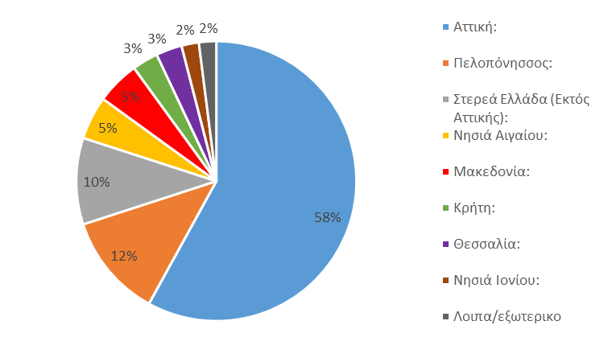

Οφέλη συμμετοχής

- Αποτελεί την πύλη εισόδου στα super market, mini market, τα καταστήματα ψιλικών και άλλων σημείων λιανικής.
- Την επισκέπτονται περισσότεροι από 1.000 διανομείς και αντιπρόσωποι από όλη την Ελλάδα με κύριο λόγο επίσκεψης τη σύναψη νέων συνεργασιών.
- Αποφέρει εμπορικά αποτελέσματα καθώς το 51% των σημείων προχωρεί σε παραγγελία μέσα στην έκθεση, ενώ ταυτόχρονα 42% των επισκεπτών έρχονται από περιοχές εκτός Αττικής.
- Η έκθεση απευθύνεται σε όλη την αγορά λιανικής που εστιάζει στην πώληση τροφίμων, γαλακτοκομικών, αναψυκτικών, ζαχαρωδών, καπνικών, ποτών με μεγάλη δυναμική και έντονο εμπορικό ενδιαφέρον.

Περιγραφή περιπτέρων ομαδικής συμμετοχής
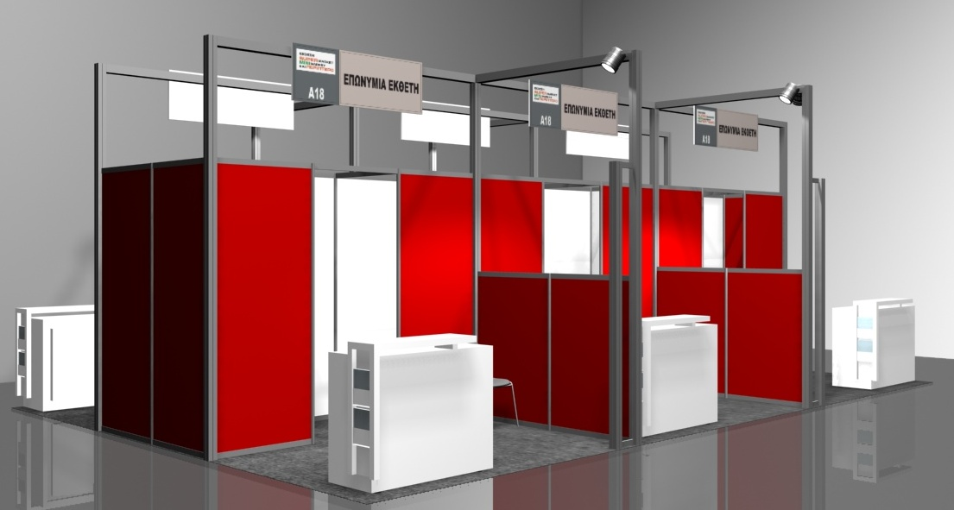

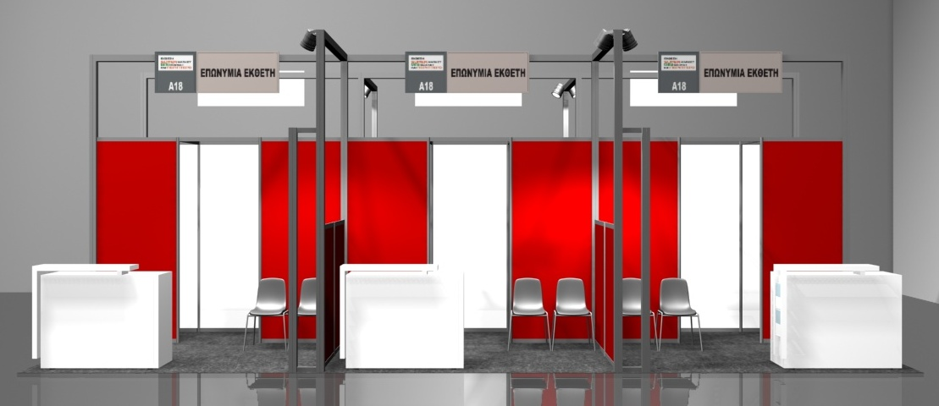

Παροχές περιπτέρου ανα συμμετοχή

- Περίπτερο δομής 9 τ.μ.
- Περιλαμβάνεται 2 τ.μ. αποθηκευτικός χώρος
- 3,5μ. ύψος με πανό μελαμίνης
- Μοκέτα
- 1 Προβολέας HQI των 150watt
- 1 Πρίζα
- 1 Info desk
- 1 Σκαμπό
- 2 Καθίσματα
- Επιγραφή ψηφιακής εκτύπωσης με την επωνυμία του εκθέτη και του επιμελητηρίου

Προώθηση της έκθεσης

Με βασικό στόχο την ενημέρωση όλης της αγοράς λιανικής και τους διανομείς, η έκθεση υλοποιεί ένα μεγάλο διαφημιστικό πρόγραμμα προσέλκυσης επισκεπτών που περιλαμβάνει:
- Εκτενές διαφημιστικό πρόγραμμα σε Τηλεόραση & Ραδιόφωνο
- Διαφημιστικές καταχωρήσεις σε κορυφαία κλαδικά και επιχειρηματικά έντυπα
- Διαφήμιση μέσω Google και μέσα κοινωνικής δικτύωσης
- Ταχυδρομική αποστολή προσκλήσεων
- Διανομή προσκλήσεων πόρτα πόρτα σε σημεία λιανικής
- Ένθεση προσκλήσεων σε κλαδικά περιοδικά
- Αποστολές τηλεφωνικών μηνυμάτων σε ιδιοκτήτες σημείων λιανικής
- Ειδικές Συνεργασίες με Κλαδικούς Φορείς

Οι Διοργανωτές

Η ROTA Οργάνωση Εκθέσεων Α.Ε., ιδρύθηκε το 1984 και είναι σήμερα ο μεγαλύτερος εκθεσιακός φορέας στην Ελλάδα. Μέσω της διοργάνωσης 12 εκ των σημαντικότερων εκθέσεων στη χώρα μας, τη διαχείριση του μεγαλύτερου και πλέον σύγχρονου εκθεσιακού κέντρου της Ελλάδας, υποστηρίζει τη συνεργασία μεταξύ του εμπορικού κόσμου και συμβάλει καθοριστικά στην ανάπτυξη της οικονομίας. Με δέσμευση στην επιτυχημένη διοργάνωση, προσήλωση στην παροχή πρωτοποριακών για την Ελλάδα υπηρεσιών και στελέχη τα οποία εστιάζουν στις αξίες της ομαδικής εργασίας και της άριστης εξυπηρέτησης, επιδεικνύει κάθε χρόνο εντυπωσιακούς ρυθμούς ανάπτυξης.

